





PLAN DE TRABAJO DE LA COMISION MUNICIPAL DE
PROTECCION CIVIL MUNICIPIO DE SAN VICENTE

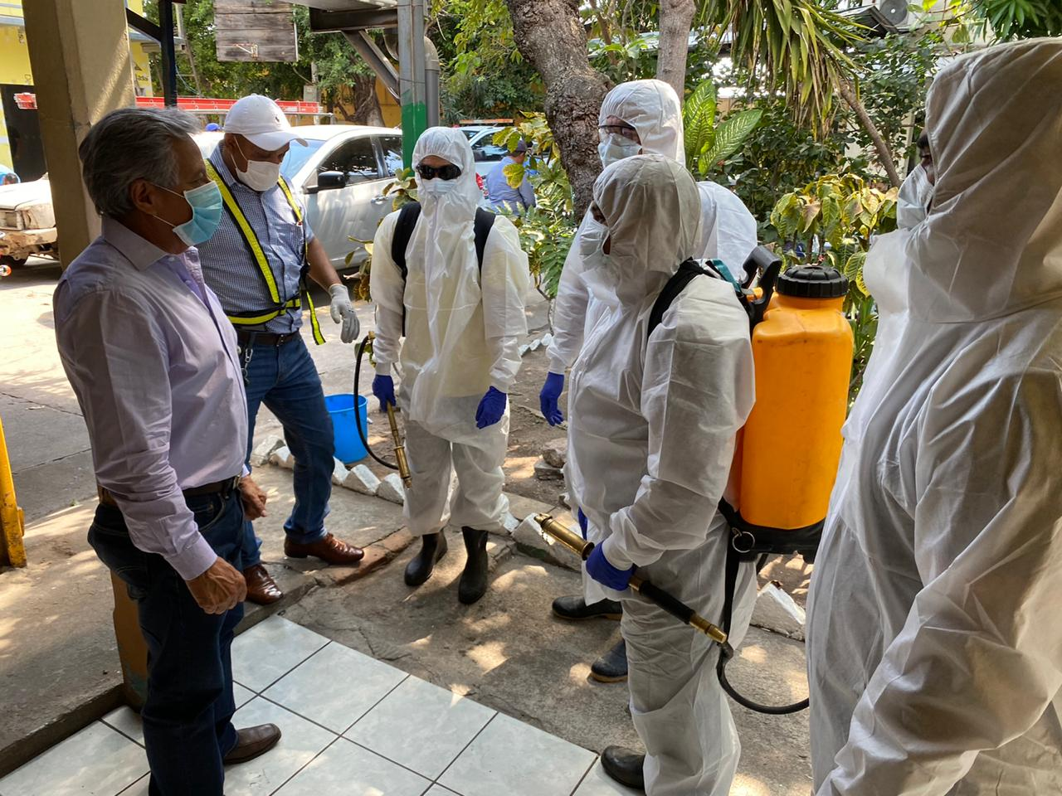

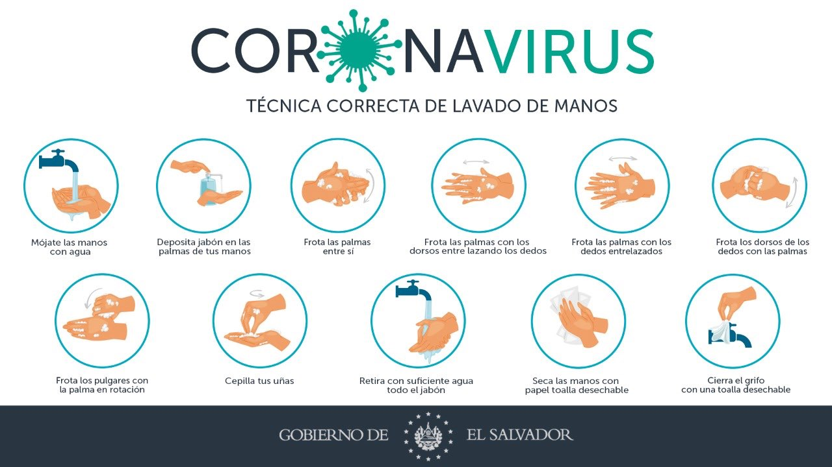
ANTE LA EMERGENCIA POR







INTRODUCCION:
COVID-19
COVID-19 es la enfermedad infecciosa causada por el coronavirus que se ha descubierto más recientemente. Tanto el nuevo virus como la enfermedad eran desconocidos antes de que estallara el brote en Wuhan (China) en diciembre de 2019.
SÍNTOMAS COVID-19
Los síntomas más comunes de la COVID-19 son fiebre, cansancio y tos seca. Algunos pacientes pueden presentar dolores, congestión nasal, rinorrea, dolor de garganta o diarrea. Estos síntomas suelen ser leves y aparecen de forma gradual. Algunas personas se infectan, pero no desarrollan ningún síntoma y no se encuentran mal. La mayoría de las personas (alrededor del 80%) se recupera de la enfermedad sin necesidad de realizar ningún tratamiento especial. Alrededor de 1 de cada 6 personas que contraen la COVID-19 desarrolla una enfermedad grave y tiene dificultad para respirar. Las personas mayores y las que padecen afecciones médicas subyacentes, como hipertensión arterial, problemas cardiacos o diabetes, tienen más probabilidades de desarrollar una enfermedad grave. En torno al 2% de las personas que han contraído la enfermedad han muerto. Las personas que tengan fiebre, tos y dificultad para respirar deben buscar atención médica.
PROPAGACIÓN COVID-19
Una persona puede contraer el COVID-19 por contacto con otra que esté infectada por el virus. La enfermedad puede propagarse de persona a persona a través de las gotículas procedentes de la nariz o la boca que salen despedidas cuando una persona infectada tose o exhala. Estas gotículas caen sobre los objetos y superficies que rodean a la persona, de modo que otras personas pueden contraer el COVID-19 si tocan estos objetos o superficies y luego se tocan los ojos, la nariz o la boca. También pueden contagiarse si inhalan las gotículas que haya esparcido una persona con COVID-19 al toser o exhalar. Por eso es importante mantenerse a más de 1 metro (3 pies) de distancia de una persona que se encuentre enferma.

MEDIDAS DE PROTECCIÓN PARA TODAS LAS PERSONAS
Manténgase al día de la información más reciente sobre el brote de COVID-19, a la que puede acceder en el sitio web de la OMS y a través de las autoridades de salud pública pertinentes a nivel nacional y local. Se han registrado casos en muchos países de todo el mundo, y en varios de ellos se han producido brotes. Las autoridades chinas y las de otros países han conseguido enlentecer o detener el avance de los brotes, pero la situación es impredecible y es necesario comprobar con regularidad las noticias más recientes.
Hay varias precauciones que se pueden adoptar para reducir la probabilidad de contraer o de contagiar la COVID-19:
- Lávese las manos a fondo y con frecuencia usando un desinfectante a base de alcohol o con agua y jabón.
Lavarse las manos con agua y jabón o usando un desinfectante a base de alcohol mata los virus que pueda haber en sus manos.
- Mantenga una distancia mínima de 1 metro (3 pies) entre usted y cualquier persona que tosa o estornude.
Cuando alguien tose o estornuda, despide por la nariz o por la boca unas gotículas de líquido que pueden contener el virus. Si está demasiado cerca, puede respirar las gotículas y con ellas el virus de la COVID-19, si la persona que tose tiene la enfermedad.
- Evite tocarse los ojos, la nariz y la boca
Las manos tocan muchas superficies y pueden recoger virus. Una vez contaminadas, las manos pueden transferir el virus a los ojos, la nariz o la boca. Desde allí, el virus puede entrar en su cuerpo y causarle la enfermedad.
- Tanto usted como las personas que les rodean deben asegurarse de mantener una buena higiene de las vías respiratorias. Eso significa cubrirse la boca y la nariz con el codo doblado o con un pañuelo de papel al toser o estornudar. El pañuelo usado debe desecharse de inmediato.
Los virus se propagan a través de las gotículas. Al mantener una buena higiene respiratoria está protegiendo a las personas que le rodean de virus como los del resfriado, la gripe y la COVID-19.
- Permanezca en casa si no se encuentra bien. Si tiene fiebre, tos y dificultad para respirar, busque atención médica y llame con antelación. Siga las instrucciones de las autoridades sanitarias locales.
Las autoridades nacionales y locales dispondrán de la información más actualizada sobre la situación en su zona. Llamar con antelación permitirá que su dispensador de atención de salud le dirija rápidamente hacia el centro de salud adecuado. Esto también le protegerá a usted y ayudará a prevenir la propagación de virus y otras infecciones.
Manténgase informado sobre las últimas novedades en relación con la COVID-19. Siga los consejos de su dispensador de atención de salud, de las autoridades sanitarias pertinentes a nivel nacional y local o de su empleador sobre la forma de protegerse a sí mismo y a los demás ante la COVID-19.
Las autoridades nacionales y locales dispondrán de la información más actualizada acerca de si la COVID-19 se está propagando en su zona. Son los interlocutores más indicados para dar consejos sobre lo que debe hacer la gente de su zona para protegerse.
- Consulte las noticias más recientes sobre las zonas de mayor peligro (es decir, las ciudades y lugares donde la enfermedad se está propagando más extensamente). Si le es posible, evite desplazarse a estas zonas, sobre todo si su edad es avanzada o tiene usted diabetes, cardiopatías o neumopatías.
Estas precauciones se deben adoptar en estas zonas porque la probabilidad de contraer la COVID-19 es más elevada.
Medidas de protección para las personas que se encuentran en zonas donde se está propagando la COVID-19 o que las han visitado recientemente (en los últimos 14 días)
• Siga las orientaciones antes expuestas (Medidas de protección para todas las personas)
• Permanezca en casa si empieza a encontrarse mal, aunque se trate de síntomas leves como dolor de cabeza, fiebre ligera (37,3 ºC o más) y rinorrea leve, hasta que se recupere. Si le resulta indispensable salir de casa o recibir una visita (por ejemplo, para conseguir alimentos), póngase una mascarilla para no infectar a otras personas.
Evitar los contactos con otras personas y las visitas a centros médicos permitirá que estos últimos funcionen con mayor eficacia y ayudará a protegerle a usted y a otras personas de posibles infecciones por el virus de la COVID-19 u otros.

• Si tiene fiebre, tos y dificultad para respirar, busque rápidamente asesoramiento médico, ya que podría deberse a una infección respiratoria u otra afección grave. Llame con antelación e informe a su dispensador de atención de salud sobre cualquier viaje que haya realizado recientemente o cualquier contacto que haya mantenido con viajeros.
Llamar con antelación permitirá que su dispensador de atención de salud le dirija rápidamente hacia el centro de salud adecuado. Esto ayudará también a prevenir la propagación de virus y otras infecciones.
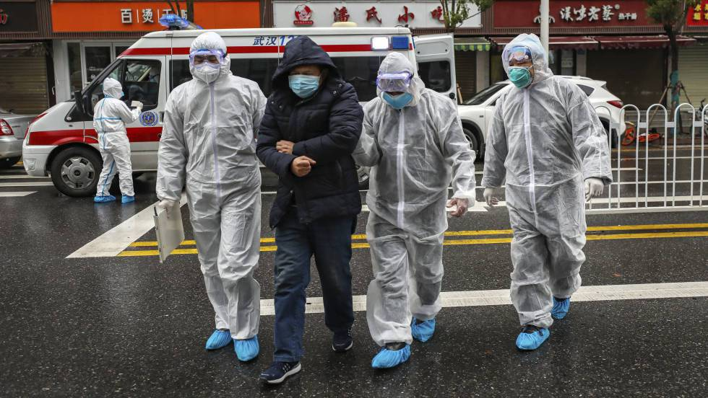

INCREMENTO DE ALERTA EMITIDAS POR LA DIRECCION GENERAL DE PROTECCION CIVIL PREVENCION Y MITIGACION NDE DESASTRES el salvador.

VIERNES 6 MARZO, 2020
El Ministerio de Gobernación y Desarrollo Territorial, a través de la Dirección General de Protección Civil, Prevención y Mitigación de Desastres, en uso de sus facultades emite ALERTA AMARILLA en todo el territorio nacional a partir de esta fecha, para que la población y las instituciones refuercen las medidas preventivas ante la propagación de infecciones respiratorias agudas

MIERCOLES 11 MARZO, 2020
El Ministerio de Gobernación y Desarrollo Territorial, a través de la Dirección General de Protección Civil, Prevención y Mitigación de Desastres, en uso de sus facultades emite ALERTA NARANJA en todo el territorio nacional a partir de esta fecha, para que la población y las instituciones refuercen las medidas preventivas ante la propagación de infecciones respiratorias agudas.

VIERNES 13 MARZO, 2020
El Ministerio de Gobernación y Desarrollo Territorial, a través de la Dirección General de Protección Civil, Prevención y Mitigación de Desastres, en uso de sus facultades emite ALERTA ROJA en todo el territorio nacional a partir de esta fecha, ya que es necesario implementar medidas extraordinarias, debido al grado de amenaza y la alta probabilidad afectación a nuestro país

ACTIVIDADES REALIZADAS POR LA COMISION MUNICIPAL DE PROTECCION CIVIL
EN EL MARCO DE LA EMERGENCIA POR COVID-19

DIA | ACCION REALIZADA |  | LUGAR O INTITUCION VISITADA | INSTITUCIONES PORTICIPANTES |  | RECURSOS/RESPONZABLE
07 de marzo  8:30 am a 11:30 am | Reunión CMPC |  | UGR alcaldía municipal san Vicente | - Alcaldía  - PNC  - 5TA BRIGADA  - SALUD  - ISSS  - UPAN  - Cruz roja  - Centros penales  - Vectores  - DGPC
  Papelería | Alcaldía municipal
  computadora | Alcaldía municipal
  Cañón | Alcaldía municipal
  Impresiones | Alcaldía municipal
  Lapiceros, etc. | Alcaldía municipal
09 de marzo  8:30 am a 11:30 am | Reunión CMPC |  | UGR alcaldía municipal san Vicente | - Alcaldía  - PNC  - 5TA BRIGADA  - SALUD  - ISSS  - UPAN  - Cruz roja  - Centros penales  - Vectores  - DGPC
  Papelería | Alcaldía municipal
  computadora | Alcaldía municipal
  Cañón | Alcaldía municipal
  Impresiones  iones | Alcaldía municipal
  Lapiceros, etc. | Alcaldía municipal
10 de marzo  8:00 am a 4:00 pm | Compra de materiales |  | UGR alcaldía municipal san Vicente | Alcaldía
  Vehículo 4x4 | Alcaldía municipal
  RR-HH 22 | Alcaldía municipal
11 de marzo  9:00 am a 01:30 pm | Reunión CMPC |  | UGR alcaldía municipal san Vicente | - Alcaldía  - PNC  - 5TA BRIGADA  - SALUD  - ISSS  - UPAN  - Cruz roja  - Centros penales  - Vectores  - DGPC  - EDUCACION
  Papelería | Alcaldía municipal
  Lapiceros | Alcaldía municipal
  Cañón | Alcaldía municipal
  Impresiones | Alcaldía municipal
  computadora | Alcaldía municipal
  Mascarías | Alcaldía municipal
  Alcohol gel | Alcaldía municipal
  Guantes, etc. | Alcaldía municipal
13 de marzo  2:00 pm a 4:30 pm | Reunión CMPC |  | UGR alcaldía municipal san Vicente | - Alcaldía  - PNC  - 5TA BRIGADA  - SALUD  - ISSS  - UPAN  - Cruz roja  - Centros penales  - Vectores  - DGPC
  Papelería | Alcaldía municipal
  Lapiceros | Alcaldía municipal
  Cañón | Alcaldía municipal
  Impresiones | Alcaldía municipal
  computadora | Alcaldía municipal
  Mascarías | Alcaldía municipal
  Alcohol gel | Alcaldía municipal
  Guantes, etc. | Alcaldía municipal
17 de marzo  10:00 am a 01:30 pm  2:00 pm a 4:00 pm | Reunión CMPC |  | Sala de reuniones de alcaldía municipal de protección civil | - Alcaldía  - PNC  - 5TA BRIGADA  - SALUD  - ISSS  - UPAN  - Cruz roja  - Centros penales  - Vectores  - DGPC
  Papelería | Alcaldía municipal
  Lapiceros | Alcaldía municipal
  Cañón | Alcaldía municipal
  Impresiones | Alcaldía municipal
  computadora | Alcaldía municipal
  Mascarías | Alcaldía municipal
  Alcohol gel | Alcaldía municipal
  Guantes, etc. | Alcaldía municipal
17 de marzo  10:00 am a 01:30 pm  2:00 pm a 4:00 pm | - Control vehicular, se impartió charla y se dio mascarías, alcohol gel y guantes a personas que abordaban unidades de transporte público y privado. |  | Parque Antonio Jose Cañas  Municipio de San Vicente. | - Alcaldía  - PNC  - 5TA BRIGADA  - SALUD  - ISSS  - UPAN  - Cruz roja  - Centros penales  - Vectores  - DGPC |  | 7- ELEMENTOS - PNC  1- ELEMENTO - DGPC  1- ELEMENTOS - ISSS
  RR-HH 22 | Alcaldía municipal
  Carro sonoro | Alcaldía municipal
  Vehículo 4x4 | Alcaldía municipal
  Sanitizer 2 GL | Alcaldía municipal
  Bomba rociadora de motor | Alcaldía municipal
  Mascarías (250 unidades) | Alcaldía municipal
  Alcohol gel (4 GL). | Alcaldía municipal
  Guantes (200 unidades), etc. | Alcaldía municipal
17 DE MARZO | PRIMER CASO DE CORANAVIRUS DETECTADO EN EL SALVADOR
18 de marzo  03:30 pm a 06:30 pm | Reunión CMPC |  | Sala de reuniones de alcaldía municipal de protección civil | - Alcaldía  - PNC  - 5TA BRIGADA  - SALUD  - ISSS  - UPAN  - Cruz roja  - Centros penales  - Vectores  - DGPC
  Papelería | Alcaldía municipal
  Lapiceros | Alcaldía municipal
  Cañón | Alcaldía municipal
  Impresiones | Alcaldía municipal
  computadora | Alcaldía municipal
  Mascarías | Alcaldía municipal
  Alcohol gel | Alcaldía municipal
  Guantes, etc. | Alcaldía municipal
18 de marzo  8:00 am a 12: 00 pm | - Sanitización  - repartición de alcohol gel, mascarías y guantes.  - charla y concientización de lavado de mano e higiene personal a público en general. |  | Mercado municipal | - Alcaldía  - PNC  - 5TA BRIGADA  - SALUD  - ISSS  - UPAN  - Cruz roja  - Centros penales  - Vectores  - DGPC |  | 7 ELEMENTOS – PNC  15 ELEMENTOS - FAES
  22 RR-HH | Alcaldía municipal
  Sanitizer 4 GL | Alcaldía municipal
  Bomba rociadora de motor | Alcaldía municipal
  Mascarías (200 unidades) | Alcaldía municipal
  Alcohol gel (4 GL). | Alcaldía municipal
  Guantes (200 unidades), etc. | Alcaldía municipal
  Vehículo 4x4 | Alcaldía municipal
19 de marzo  2:00 pm a 4:00 pm | Control vehicular, se impartió charla y se entregó mascarías, alcohol gel y guantes a personas que abordaban unidades de transporte público y privado. |  | Parque Antonio Jose Cañas  Municipio de San Vicente. | - Alcaldía  - PNC  - 5TA BRIGADA  - SALUD  - ISSS  - UPAN  - Cruz roja  - Centros penales  - Vectores  - DGPC |  | 7 - ELEMENTOS - PNC  1 - ELEMENTOS - DGPC  1 - ELEMENTOS - ISSS
  RR-HH - 22 | Alcaldía municipal
  Carro sonoro | Alcaldía municipal
  Vehículo 4x4 | Alcaldía municipal
  Sanitizer 4 GL | Alcaldía municipal
  Bomba rociadora de motor | Alcaldía municipal
  Mascarías (300 unidades) | Alcaldía municipal
  Alcohol gel (3 GL). | Alcaldía municipal
  Guantes (150 unidades), etc. | Alcaldía municipal
19 DE MARZO | TRES CASOS CONFIRMADOS DE CORANAVIRUS EN EL SALVADOR
20 de marzo  8:00 am a 01:00 pm | Sanitización de terminales de buses y pick up.  Sanitización de buses ruta. 116 - 72 - 177- 195 – 197 – Sanitización de pick up ruta: Ingenio – Amapulapa – Primavera |  | Terminales del centro del municipio de san Vicente. | - Alcaldía  - PNC  - 5TA BRIGADA  - SALUD  - ISSS  - UPAN  - Cruz roja  - Centros penales  - Vectores  - DGPC |  | 7 - ELEMENTOS - PNC  1 - ELEMENTOS - DGPC
  RR-HH - 22 | Alcaldía municipal
  Carro sonoro | Alcaldía municipal
  Vehículo 4x4 | Alcaldía municipal
  Sanitizer 4 GL | Alcaldía municipal
  Bomba rociadora de motor | Alcaldía municipal
  Mascarías (300 unidades) | Alcaldía municipal
  Alcohol gel (3 GL). | Alcaldía municipal
  Guantes (150 unidades), etc. | Alcaldía municipal
22 de marzo 8:00 am a 5:00 pm | Sanitización de terminales de buses de la terminal de la empresa sur line premium  Rociadoras |  | Terminales del centro del municipio de san Vicente | - Alcaldía  - PNC  - 5TA BRIGADA  - SALUD  - ISSS  - UPAN  - Cruz roja  - Centros penales  - Vectores  - DGPC |  | 7 ELEMENTOS – PNC  15 ELEMENTOS - FAES
  RR-HH - 22 | Alcaldía municipal
  Carro sonoro | Alcaldía municipal
  Vehículo 4x4 | Alcaldía municipal
  Sanitizer 4 GL | Alcaldía municipal
  Bomba rociadora de motor | Alcaldía municipal
  Mascarías (300 unidades) | Alcaldía municipal
  Alcohol gel (3 GL). | Alcaldía municipal
  Guantes (150 unidades), etc. | Alcaldía municipal
23 de marzo  8:00am a 6:00 pm | Sanitización de super mercados Los Ángeles casa matriz  Sanitización de super mercados Los Ángeles local # 1 |  | Mercado municipal de san Vicente 3ª avenida sur y 4ª calle poniente  Mercado municipal de san Vicente 5ª avenida sur y calle Álvaro Quiñones de Osorio | - PNC  - Alcaldía  - 5TA BRIGADA  - SALUD  - ISSS  - UPAN  - Cruz roja  - Centros penales  - Vectores  - DGPC |  | 7 ELEMENTOS – PNC  15 ELEMENTOS - FAES
  22 RR-HH | Alcaldía municipal
  Carro sonoro | Alcaldía municipal
  Vehículo 4x4 | Alcaldía municipal
  Sanitizer 4 GL | Alcaldía municipal
  Bomba rociadora de motor | Alcaldía municipal
  Mascarías (300 unidades) | Alcaldía municipal
  Alcohol gel (3 GL). | Alcaldía municipal
  Guantes (150 unidades), etc. | Alcaldía municipal
23 de marzo | 5 CASOS CONFIRMADOS DE CORONA VIRUS EN EL SALVADOR.
24 de marzo de 8:00 am a 6:00 pm | .  Sanitización de instalaciones aplicación de Sanitizer.  Cierres lugares públicos.  Reunión de Comisión Municipal de Protección Civil. |  | Instalaciones de cuerpo bomberos San Vicente.  Instalaciones de cuerpo de agentes municipales (CAM)  Cierre de paseo vicentino 1ª calle oriente y 6ª avenida norte.  Sala de reuniones Alcaldía municipal. | - Alcaldía  - PNC  - 5TA BRIGADA  - SALUD  - ISSS  - UPAN  - Cruz roja  - Centros penales  - Vectores  - DGPC |  | 7 ELEMENTOS – PNC  15 ELEMENTOS - FAES
  22 RR-HH | Alcaldía municipal
  Carro sonoro | Alcaldía municipal
  Vehículo 4x4 | Alcaldía municipal
  Sanitizer 4 GL | Alcaldía municipal
  Bomba rociadora de motor | Alcaldía municipal
  Mascarías (300 unidades) | Alcaldía municipal
  Alcohol gel (3 GL). | Alcaldía municipal
  Guantes (150 unidades), etc. | Alcaldía municipal
24 de marzo  De 8:00 am a 6 pm | 9 CASOS CONFIRMADOS DE CORANAVIRUS EN EL SALVADOR
25 de marzo de 8:00 am a 6:00 pm | Sanitización de instalaciones aplicación de Sanitizer |  | Lot. Altos del bosque | - ALCALDÍA  - PNC  - 5TA BRIGADA  - SALUD  - ISSS  - UPAN  - CRUZ ROJA  - CENTROS PENALES  - VECTORES  - DGPC
  RR-HH - 22 | Alcaldía municipal
  Carro sonoro | Alcaldía municipal
  Vehículo 4x4 | Alcaldía municipal
  Sanitizer 4 GL | Alcaldía municipal
  Bomba rociadora de motor | Alcaldía municipal
  Mascarías (100 unidades) | Alcaldía municipal
  Alcohol gel (1 GL). | Alcaldía municipal
  Guantes (50 unidades), etc. | Alcaldía municipal
25 de marzo | 13 CASOS DE COVID-19 CONFIRMADOS EN EL SALVADOR
26 de marzo de 8:00 a 6:00 pm | Reunión de Comisión Municipal de Protección Civil. | Sala de reuniones Alcaldía municipal. |  |  | - ALCALDÍA  - PNC  - 5TA BRIGADA  - MINSAL  - ISSS  - UPAN  - Centros penales  - DGPC  - PROYECCTOS ESPECIALES Y PREVENCION
  Papelería | Alcaldía municipal
  computadora | Alcaldía municipal
  Cañón | Alcaldía municipal
  Impresiones | Alcaldía municipal
  Lapiceros, etc. | Alcaldía municipal
27 de marzo de 8:00 a 6:00 pm | Sanitización de instalaciones aplicación de Sanitizer  Traslado de insumos a comunidad la arenera (alcohol gel, mascarías, guantes, jabón gel) | Caja de crédito  Arenera |  |  | - ALCALDÍA  - PNC  - 5TA BRIGADA  - MINSAL  - ISSS  - UPAN  - CENTROS PENALES  - DGPC  PROYECCTOS ESPECIALES Y PREVENCION | 7 ELEMENTOS – PNC  15 ELEMENTOS - FAES
  RR-HH – 22 | Alcaldía municipal
  Vehículo 4x4 | Alcaldía municipal
  Sanitizer 2 GL | Alcaldía municipal
  Bomba rociadora de motor | Alcaldía municipal
  Mascarías (50 unidades) | Alcaldía municipal
  Alcohol gel (1 GL). | Alcaldía municipal
  Guantes (50 unidades), etc. | Alcaldía municipal
27 de marzo | 19 CASOS DE COVID-19 CONFIRMADOS EN EL SALVADOR
28 de marzo | 24 CASOS DE COVID-19 CONFIRMADOS EN EL SALVADOR
29 de marzo de 8:00 am a 5:00 pm | Reunión con la comisión municipal de protección civil | Despacho de la alcaldía municipal de san Vicente |  |  | - ALCALDÍA  - PNC  - 5TA BRIGADA  - MINSAL  - EDUCACION  - UPAN  - CENTROS PENALES  - PROYECCTOS ESPECIALES Y PREVENCION
  Papelería | Alcaldía municipal
  computadora | Alcaldía municipal
  Cañón | Alcaldía municipal
  Impresiones | Alcaldía municipal
  Lapiceros, etc. | Alcaldía municipal
29 de marzo | 30 CASOS DE COVID-19 CONFIRMADOS EN EL SALVADOR
30 de marzo de 8:00 am a 5:00 pm | Reunión con la comisión municipal de protección civil | Despacho de la alcaldía municipal de san Vicente |  |  | - ALCALDÍA  - PNC  - 5TA BRIGADA  - MINSAL  - ISSS  - UPAN  - Centros penales  - DGPC  PROYECCTOS ESPECIALES Y PREVENCION
  Papelería | Alcaldía municipal
  computadora | Alcaldía municipal
  Cañón | Alcaldía municipal
  Impresiones | Alcaldía municipal
  Lapiceros, etc. | Alcaldía municipal
30 de marzo | 32 CASOS DE COVID-19 CONFIRMADOS EN EL SALVADOR
31 de marzo de 7:30am a 1:00pm | Jornada de ordenamiento y distanciamiento social a personas que se abocan a las instituciones financieras del municipio de san Vicente. | Zona centro del municipio:  BANCO AGRÍCOLA, CAJA DE CRÉDITO, BANCO HIPOTECARIO, BANCO DE FOMENTO AGROPECUARIO, ACOJAR, DAVIVIENDA |  |  | - ALCALDÍA  - PNC  - 5TA BRIGADA  - MINSAL  - UPAN  - CENTROS PENALES  - DGPC  PROYECCTOS ESPECIALES Y PREVENCION | PNC- DISPOSITIVO INTERNO  FAES- DISPOSITVO INTERNO  UPAN -2 ELEMENTOS  DGPC- 1  PROY. ESPC. 4 ELEMENTOS  EDUCACION-1 ELEMENTOS
  RR-HH - 8 | Alcaldía municipal
  Vehículo 4x4 | Alcaldía municipal
  Megáfonos | Alcaldía municipal
  Mascarías (50 unidades) | Alcaldía municipal
  Alcohol gel (1 GL). | Alcaldía municipal
  Guantes (50 unidades), etc. | Alcaldía municipal

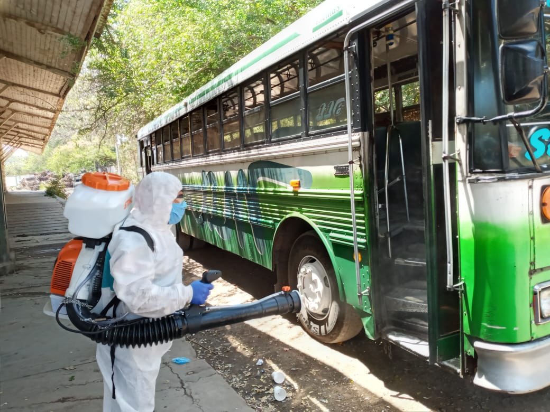
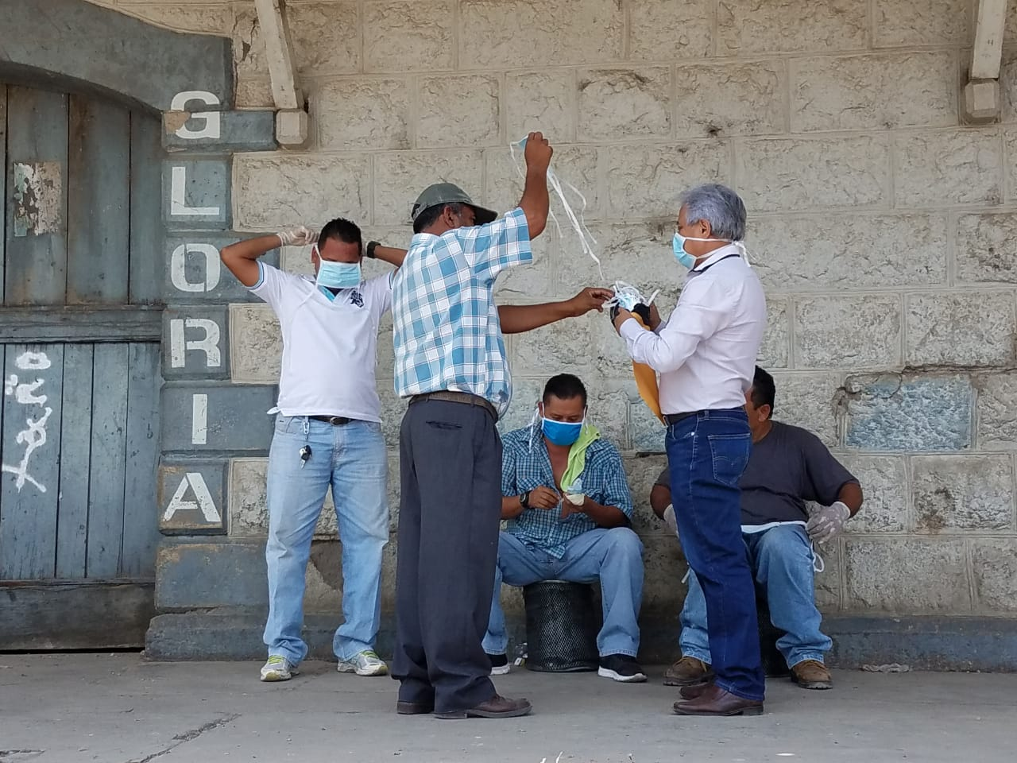
ANEXOS

